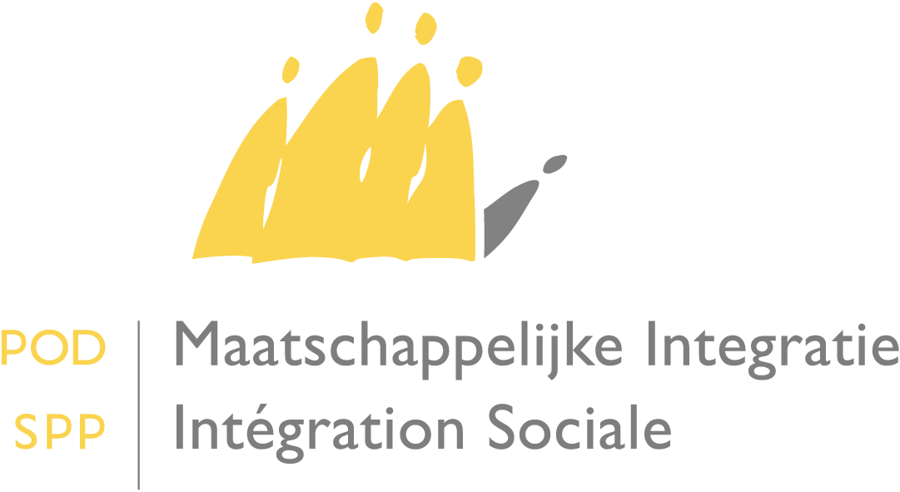
Verslag

Datum: 15 januari 2015

Auteur: Dienst Activering - ESF

-

1. Aanwezigen

Naam | Organisatie
Rajae Chatt | POD Maatschappelijke Integratie
Lien Van den Bulck | POD Maatschappelijke Integratie
Tom Anthuenis | POD Maatschappelijke Integratie
Davina Roosens | OCMW Halle
Gert Hambrouck | OCMW Leuven
Ine Bogemans | OCMW Mechelen
Nele De Wever | OCMW Balen-Dessel-Mol-Retie
Katelijne Exelmans | ISOM
Petra Dombrecht | VVSG
Sabrina Van Kees | CPAS Ottignies CCN
Els De Waele | Universiteit Gent
Marijke Luwel | OCMW Hasselt
Katleen Willekens | OCMW Genk
An Geukens | OCMW Genk
Marijke Heirman | OCMW Gent
Guido De Baere | OCMW Gent
Helene Auquier | CPAS St Gilles
Séverine Lacomte | CPAS St Gilles
Catherine Villec | CPAS Mouscron
Thierry Timmermans | CPAS BXL
Adant Alia | CPAS BXL
Muriel Monafer | CPAS De Liège
Dequiper Alix | CPAS de Liège
Karine Bailly | CPAS de La Louvière
Nathalie Simon | CPAS de Liège
Françoise Veraeyden | CPAS d’Ixelles
Jonathan Mortelmans | OCMW Antwerpen
Erwin Van de Mosselaer | OCMW Antwerpen
Piet Dupan | OCMW Brugge
Christian Jacobs | OCMW Gent
M. Ch. Van Durme | OCMW Gent
Sophie De Cock | OCMW Gent – Dienst wonen en Activering – Emancipatorische Werking
Alain Beglin | CPAS de Mons
Patrick Drugmant | CPAS de Mons
Jean Luc Bienfet | AVCB-VSGB
Jean Marie Jacobs | Ervaringsdeskundige POD MI
Fatma Yildiz | Ervaringsdeskundige POD MI
Serge Ferdin | CPAS de Charleroi
Anne Markey | CPAS de Tournai
Anne Lenglez | CPAS de Tournai
Alexandre Lesix | POD Maatschappelijke Integratie
Julien Van Geertsom | POD Maatschappelijke Integratie
Vincent Vespa | Kabinet Minister Borsus

2. Agenda

- Studieopdracht evaluatie GPMI
- Subsidie cluster en verhoogde staatstoelage: stand van zaken
- Subsidie participatie en sociale activering: stand van zaken
- Beste praktijk OCMW Brussel : project Move-up
- Beste praktijk OCMW Gent: sociale gidsen
- Varia

Inleiding
Tijdens de werkgroep Sociale Activering dd. 15/01/2015 herhaalde Julien Van Geertsom het statuut van deze werkgroep. Deze werkgroep is een plaats van voorbereiding waar ideeën gebundeld worden. Het is geen plaats waar er beslissingen genomen worden en/of waar er onderhandeld wordt. Het Kabinet van Minister Borsus werd vertegenwoordigd door Vincent Vespa. Hij is tijdens de vergaderingen aanwezig ter observatie.

Studieopdracht evaluatie GPMI
Zie PPT-presentatie.
Als inleiding voor de studieopdracht kwam de huidige regelgeving aan bod betreffende het GPMI.
- Regeerakkoord GPMI
- GPMI Wat is het?
- Kenmerken GPMI
- Algemene voorwaarden GPMI
- Verschillende soorten GPMI

De studieopdracht kadert in de context van de uitbreiding van het GPMI naar andere doelgroepen – uitwerking van een gemeenschapsdienst voor leefloners binnen het GPMI.
Er is de nood aan een analyse (wat werkt, goede praktijken, verbetervoorstellen…) op niveau van kwalitatief onderzoek. Het beleid, de praktijk en de doelgroep zullen bevraagd worden, oa. focusgroepen zullen georganiseerd worden. De opvolging zal gebeuren door een begeleidingscomité. Enkele resultaten die verwacht worden, zijn; het uitwerken van modaliteiten van het GPMI gemeenschapsdienst, omschrijven van goede praktijken…

- VVSG vraag hoe er wordt omgegaan met het feit dat het begrip ‘gemeenschapsdienst’ nog niet duidelijk gedefinieerd is. Hoe wordt dit begrip ingevuld?
Antw. POD MI: Dit zal in de vragenlijst opgenomen te worden. Het is de bedoeling dat de vragenlijst een brede basis dekt. Ook het begeleidingscomité zal mee vorm geven aan de inhoud van het begrip.
- OCMW Hasselt maakt de bedenking dat het GPMI een log instrument is met veel verwijzingen naar wetgevingen. De vraag wordt gesteld om het contract opnieuw te bekijken zodat onnodige wettelijke verwijzingen eruit gehaald kunnen worden.
Antw. POD MI: Na het onderzoek zal de vraagstelling van het GPMI en de aanpak ervan herbekeken worden.
- OCMW Brugge wenst dat de nadruk van de studieopdracht ligt op de inhoud van het GPMI en niet het GPMI als meetinstrument in functie van toekomstige financiering of betoelaging.
Antw. POD MI: De kern van het onderzoek ligt op de evaluatie van het GPMI in de huidige praktijk en waar het verbeterd kan worden. Het valt niet uit te sluiten dan het in verbeterde vorm ook een meetinstrument zal zijn. OCMW Antwerpen gaat hierop verder in en vraagt wat er precies gemeten wordt indien het GPMI gebruikt zal worden als meetinstrument.
Antw. POD MI: Aangezien de verhoogde staatstussenkomt gekoppeld was aan art. 60 is het belangrijk dat we ons nu de vraag stellen hoe sociale activeringsprojecten gemeten kunnen worden. Suggesties ivm het GPMI zijn nodig.
- OCMW Mechelen wil uitdrukkelijk dat de inhoudelijke meerwaarde van het GPMI ten gronde onderzocht wordt en dat dit concreet bevraagd moet worden. OCMW Gent vult aan dat inderdaad de meerwaarde van het GPMI onderzocht dient te worden als meerwaarde in de begeleiding tot zelfredzaamheid. Het is immers zo dat de vertrouwensband tussen MW en cliënt heel belangrijk is in veranderingsprocessen. De praktijk voelt het schriftelijk vastleggen en de sterke focus op juridisering eerder als belemmerend aan.
Antw. POD MI: Deze meerwaarde dient absoluut bevraagd te worden. Sinds 2002 bestaat echter dit wettelijk kader en de contractualisering van de maatschappelijke hulpverlening. De POD MI beaamt dat de vraag naar het effect en de opstelling om een effect te bekomen zeker meegenomen moeten worden in de studieopdracht.

Wat het lastenboek betreft, werden door OCMW van Gent enkele verbetervoorstellen ingediend alsook werd er inspiratie gehaald uit discussies tijdens het colloquium.
Hieronder worden deze punten aangehaald. Zie ook PPT-presentatie.
- GPMI -25j: opmaak uitstellen tot maximum 6maand na de start
- Evaluatie: 1x per 6mnd + opmaak annex
- Het pedagogisch effect van de sanctiemogelijkheid van het GPMI gaat verloren. Er wordt voorgesteld om korter op de bal te spelen.
- Er is geen wettelijk minimum of maximum vastgesteld: er wordt voorgesteld, “zolang LL wordt verleend” als duurtijd te nemen
- Eisen aan begunstigden moeten op een meer evenwichtige manier. Tevens mogelijkheid voorzien om OCMW te sanctioneren indien verplichtingen niet nagekomen worden.
- Hoe vermijden dat er meer tijd wordt geïnvesteerd in het correct uitvoeren van het instrument in plaats van de begeleiding
- Hoe vermijden dat het instrument wordt gebruikt als sanctieinstrument? Restricties inbouwen, bv. bijkomende voorwaarden om te motiveren wanneer er sancties worden opgelegd.

De POD MI zal het resultaat van deze discussie doorgeven aan de universiteit/onderzoeksbureau. Wat het verdere verloop van deze studieopdracht betreft zal de stand van zaken teruggekoppeld worden naar deze werkgroep.
Subsidie cluster en verhoogde staatstoelage: stand van zaken
Zie PPT-presentatie.
Op de vorige vergadering werd dit onderdeel uitgebreid toegelicht.
Ter herinnering werden onderstaande zaken herhaald:
- Clusters: Zelfde clusters blijven behouden, maar dan gericht op sociale activering. Budget wordt verminderd met 20%.
- Staatstoelage: de selectiecriteria blijven behouden, behalve criterium 4 dat verwijst naar art. 60. Budget wordt verminderd met 20%.
De Minister heeft begin deze week zijn akkoord gegeven mbt het voorstel voor 2015. Wat 2016 betreft wil de Minister volgende accenten leggen; nauwe link met het GPMI, systeem vereenvoudigen, responsabiliserende benadering en resultaatsverbintenis. Wat de timing betreft, wordt momenteel de procedure in gang gezet voor de publicatie van de Koninklijke Besluiten en zullen de nodige stappen gezet worden voor de aanpassing van het uniek jaarrapport.

- OCMW Genk vraagt of het in 2015 dan enkel over inspanningsverbintenissen gaat.
Antw. POD MI: Ja, in 2015 moeten we een basis creëren om onze objectieven te definiëren. We moeten nadenken hoe deze geoperationaliseerd kunnen worden.
- OCMW Luik heeft net als andere OCMW’s aarzelingen over het gebruik van het GPMI en heeft met de collega’s van een aantal grote Waalse OCMW’s samen gezeten om voorstellen uit te werken mbt het GPMI. Op dit overleg heeft men een template (voor GPMI) uitgewerkt die een meting van de voortgang van de cliënt in kaart brengt waarmee men zou kunnen experimenteren in de praktijk tijdens het overgangsjaar. In het kader van een resultaatsverbintenis, zou de financiering gekoppeld kunnen worden aan de voortgang/progressiemarge die begunstigden maken tijdens aan traject van sociale activering.
Antw. POD MI: Het is een goed idee om deze template te gebruiken als hulpinstrument. Het is immers belangrijk om GPMI als methodologisch instrument te evalueren en om na te gaan of de begunstigden vooruitgang boeken. Het dient aanzien te worden als een experiment, het is immers niet mogelijk om dit te implementeren in de praktijk want andere OCMW’s hebben mogelijk een specifieke benadering nodig.

- OCMW Mechelen vindt de definitie van sociale activering niet geheel duidelijk. Ze vraag zich af of opleidingen, stages ook in rekening gebracht mogen worden als voorbereiding op werk.
Antw. POD MI: Er dient binnen de filosofie van sociale activering gebleven te worden. Definitie gaat over het traject dat later over gaat in socio-professionele inschakeling. Aanvaardbaar: Attitude-training, proefstage… Niet aanvaardbaar: beroepsopleiding.

- OCMW St-Gillis vraagt of de OCMW-verenigingen ook worden betrokken.
Antw. POD MI: Ja, de OCMW-verenigingen zijn structurele partners van de POD MI, zo worden zij maandelijks uitgenodigd voor een overleg met de POD, maken zij deel uit van deze werkgroep en worden zij uitgenodigd om te participeren aan de begeleidingscomités voor studieopdrachten.

- OCMW Brugge vraagt of het mogelijk is om het sjabloon door te sturen zodat de OCMW’s zich reeds kunnen voorbereiden.
Antw. POD MI: Van zodra de technische kant van de applicatie vast ligt, zullen de betrokken OCMW’s geïnformeerd worden. De template uitgewerkt door een aantal Waalse OCMW’s zal eveneens ter info doorgestuurd worden.

Subsidie participatie en sociale activering: stand van zaken
Zie PPT-presentatie.
In 2014 bedroeg de subsidie 11miljoen euro met luik kinderarmoede. Voor de begroting van 2015 worden er voorstellen uitgewerkt om de herverdelingen te optimaliseren. Doel ligt in dezelfde lijn van 2014. In Wallonië is er een onderbenutting van de middelen. De oproep wordt gedaan om zoveel mogelijk middelen te gebruiken.

POD MI bevestigt de continuïteit van de middelen, maar mogelijk zal er een vermindering zijn, zoals voorzien in alle subsidies.

- OCMW Halle geeft een voorbeeld van goed gebruik van de middelen in de praktijk aan de hand van de opstart van een kinderopvang

Beste praktijk OCMW Brussel: project Move-Up

Zie PPT-presentatie.
Het doel van het voortraject is dat de doelgroep meer zelfstandigheid bereikt in de verschillende stappen van het dagelijkse leven. Verschillende thema’s komen aan bod: talenkennis, communicatie, burgerschap, informatica… Naast dit emanciperende doel op dagelijks niveau, worden de deelnemers individueel begeleid om de toekomst na het voortraject voor te bereiden.

- OCMW Mechelen: zijn er instapvoorwaarden voor de taal?
Antw OCMW Brussel: De organisatie van het voortraject wordt grotendeel in het frans gehouden. Een minimumniveau van het mondelinge frans is nodig, een minimum om frans te begrijpen is vereist.

Beste praktijk OCMW Gent: Sociale Gidsen
Zie PPT-presentatie.
In dit project worden vrijwilligers opgeleid tot sociale gidsen, dit in samenwerking met CBE. Via deze opleiding worden het profiel, de taken en de competenties duidelijk afgelijnd. Het doel is dat deze sociale gidsen cliënten die minder zelfredzaam zijn bijstaan. De meerwaarde van het project is dat ervaringen gedeeld kunnen worden. Er is vaak een klik tussen de cliënt en de sociale gids. Men spreekt ook van een winwin situatie: de cliënten worden geholpen door de sociale gidsen en dit activeringsproject werkt versterkend voor de sociale gids. Er blijft steeds wisselwerking met de maatschappelijk werker. Het is belangrijk ook aandacht te hebben voor mogelijke valkuilen van de rol van sociale gids (oa. Afstand-nabijheid, rol als hulpverlener, brugpersoon tussen cliënt en maatschappelijk werker).

- De vraag werd gesteld wie de uiteindelijke opleiding geeft.
Antw OCMW Gent: OCMW Gent geeft samen met CBE Leerpunt de opleiding aan de vrijwilligers. Af en toe wordt er beroep gedaan op externen.
- Er wordt gevraagd hoe het project gefinancierd wordt en wat het verschil is tussen een ervaringsdeskundige en een sociale gids.
Antw OCMW Gent: Het project wordt gefinancierd met eigen middelen, desondanks is het OCMW van Gent steeds op zoek naar subsidies. De sociale gidsen krijgen momenteel een premie van 1,25€ per uur. OCMW Gent wenst graag meer zekerheid over het statuut, want het vraagt veel van de sociale gidsen. Men dient steeds alert te zijn dat de perspectieven van de persoon achter de sociale gidsen niet belemmerd worden. Gidsen hebben immers ook nevenactiviteiten, dit is nog steeds een sociaal activeringsproject. Een sociale gids is enkel functioneel. Hij is een brugfiguur tussen cliënt en MW. Er wordt steeds een afweging gemaakt bij elke opdracht.
- Op de vraag hoe vaak er een beroep op de sociale gidsen gedaan wordt:
Antw. OCMW Gent: Dat varieert, de sociale gids bepaalt zelf hoeveel keer per week hij een opdracht doet. Bepaalde opdrachten zijn dringend, anderen vragen meer tijd. Een sociale gids moet flexibel en alert zijn.

Varia
Geen varia-punten.

Volgende vergadering: 26 februari 2015 om 11.00 uur (met broodjes) in zaal Mandela WTC II.

